Werkblad proefje 1: Op expeditie

Benodigdheden:
☔ 3 doeken of T-shirts
☔ 1 bekertje met vervuild water (bijvoorbeeld uit de sloot)
☔ 3 lege bakjes of emmertjes
Stap 1:
Knoop van de drie doeken/T-shirts drie zakken.
Wanneer je een T-shirt gebruikt, knoop je de mouwen en hals dicht (zie afbeelding 1)
Wanneer je een doek gebruikt, knoop je 2 punten aan dezelfde kant aan elkaar (zie afbeelding 2)
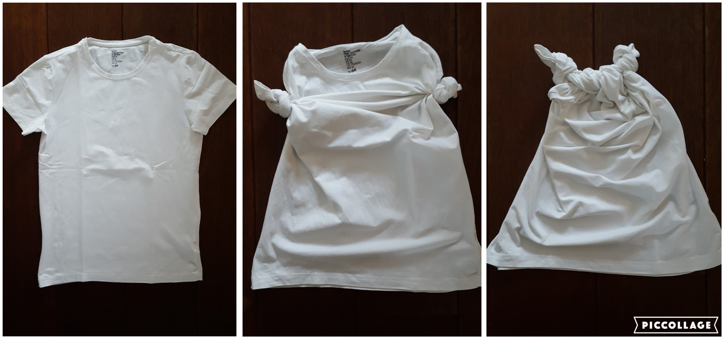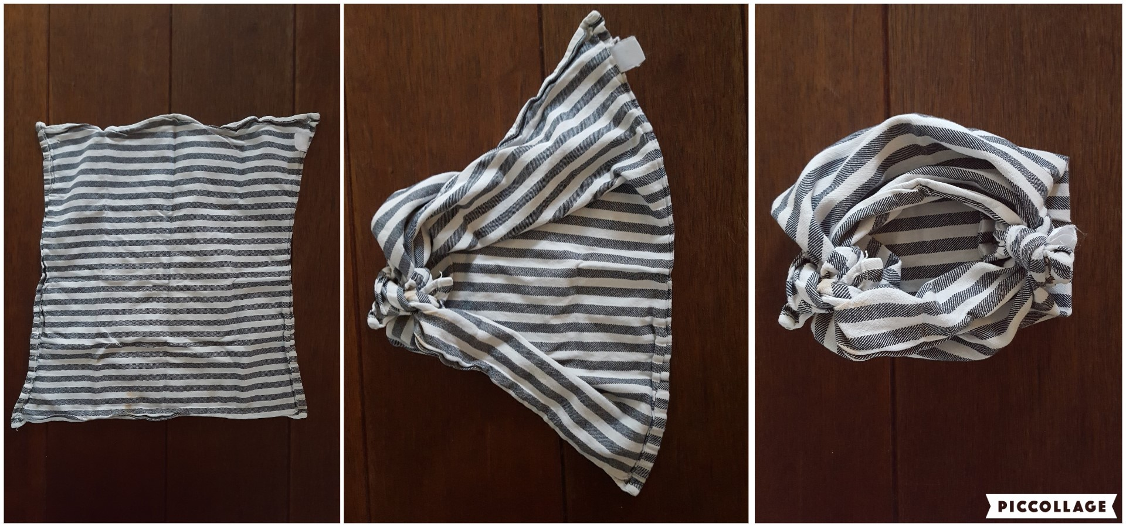
Afbeelding 1: het T-shirt Afbeelding 2: een doek
Stap 2:  Twee leerlingen houden één van de zakken van doeken/T-shirts open. Zet onder de zak een leeg bakje of emmertje. Een andere leerling giet het bekertje met vervuild water hierin voorzichtig leeg. Het water druipt door het stof heen in het lege bakje of emmertje. | 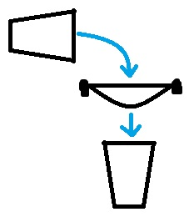
Vraag 1:
Wat blijft er achter in de zak?
Antwoord:

Stap 3:
Twee leerlingen houden de tweede zak open. Zet een nieuw leeg bakje of emmertje onder de zak en giet het bekertje waar nu het water in zit door die tweede zak. Het water druipt door het stof heen in het lege bakje of emmertje.
Vraag 2:
Zie je een verschil tussen het water dat in het eerste bakje zat en het water dat je nu in je bakje hebt zitten?
Leg je antwoord uit.
Antwoord:

Stap 4:
Twee leerlingen houden de derde zak open. Zet een nieuw leeg bakje of emmertje onder de zak en giet het bekertje waar nu het water in zit door die derde zak. Het water druipt door het stof heen in het bakje of emmertje.
Vraag 3:
En nu? Wat is het verschil tussen het water wat eerst in het bekertje zat en wat er nu in het bakje zit?
Antwoord:

Vraag 4:
In les 3 heb je geleerd hoe oppervlaktewater wordt gezuiverd. Met de doeken/T-shirts heb je zelf water gezuiverd. Lees het stukje over oppervlaktewaterzuivering nog eens terug.

Vul het gat in de volgende zin in:
“De doeken/T-shirts lijken op een … : ze houden het meeste vuil tegen en er komt schoner water doorheen.”
Antwoord:

